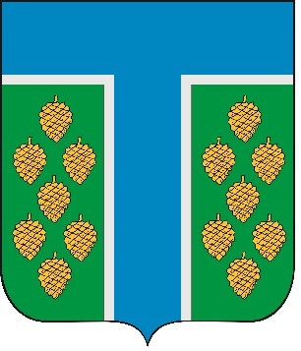
Проект

СОВЕТ

ТЕВРИЗСКОГО МУНИЦИПАЛЬНОГО РАЙОНА

ОМСКОЙ ОБЛАСТИ ШЕСТОГО СОЗЫВА

РЕШЕНИЕ

_______2024 № _____-р
р.п. Тевриз

О внесении изменений и дополнений в Устав Тевризского муниципального района Омской области

В соответствии с Федеральным законом от 06.10.2003 № 131-ФЗ «Об общих принципах организации местного самоуправления в Российской Федерации», Уставом Тевризского муниципального района Омской области, Совет Тевризского муниципального района Омской области решил:

1. Внести в Устав Тевризского муниципального района Омской области следующие изменения и дополнения:
1) в части 1 статьи 5 Устава пункт 33 дополнить словами «, а также правил использования водных объектов для рекреационных целей.».
2) в части 1 статьи 8 Устава слова «, членов выборного органа местного самоуправления, выборных должностных лиц местного самоуправления» исключить.
3) часть 2 статьи 30 Устава изложить в следующей редакции:
«2. В случае временного отсутствия Главы муниципального района (отпуск, болезнь, командировка) его полномочия исполняет первый заместитель (заместитель) Главы муниципального района, а если заместитель отсутствует либо не назначен - должностное лицо местного самоуправления муниципального района. При этом полномочия осуществляются в полном объеме, кроме назначения заместителей Главы муниципального района и руководителей структурных подразделений Администрации муниципального района».
4) в части 3 статьи 36 Устава абзац второй, дополнить словами следующего содержания:
«, и технологический портал Госвэб Минцифры России (https://tevrizskij-r52.gosweb.gosuslugi.ru)».
5) в части 4 статьи 36 Устава, слова «tevr.omskportal.ru» заменить словами «tevrizskij-r52.gosweb.gosuslugi.ru».
2. Представить настоящее решение для государственной регистрации в Управление Министерства юстиции Российской Федерации по Омской области в сроки и порядке, установленные Федеральным законом от 21.07.2005 № 97-ФЗ «О государственной регистрации уставов муниципальных образований».
3. Опубликовать настоящее решение после его государственной регистрации в печатном органе средства массовой информации «Официальный бюллетень органов местного самоуправления Тевризского муниципального района Омской области».
4. Настоящее решение вступает в силу после его официального опубликования.

Председатель Совета
Тевризского муниципального района
Омской области О.В. Берендеева

Глава Тевризского муниципального района
Омской области С.А. Чебоксаров

«___» _____________ 2024 года

